МИНИСТЕРСТВО НАУКИ И ВЫСШЕГО ОБРАЗОВАНИЯ
РОССИЙСКОЙ ФЕДЕРАЦИИ
федеральное государственное автономное образовательное учреждение высшего образования «Санкт-Петербургский политехнический университет Петра Великого»
(ФГАОУ ВО «СПбПУ»)

Институт среднего профессионального образования

ОТЧЕТ ПО ЛАБОРАТОРНОЙ РАБОТЕ №7

по дисциплине: «МДК 04.02.»

Студент группы №24290907\3091

Малкова Ксения Алексеевна
Вариант 12

Преподаватель: Иванова Д.В.

Санкт-Петербург
2026 г.

Характеристика (ISO 9126) | Атрибут | Оценочный элемент (Метрика из Метрики.docx)
1.Производительность | Временная эффективность | Время от нажатия кнопки «Отправить ответы на проверку» до появления результата теста (зеленый/красный алерт) — не более 0.5 секунд.
 | Эффективность использования ресурсов | Процессорная загрузка при анимации градиента фона и прогресс-баров — не более 15% от одного ядра CPU на среднестатистическом ПК.
2.Удобство использования | Удобство обучения | Интуитивное переключение между уроками через сайдбар — пользователь совершает не более 1 клика для смены контента.
 | Удобство работы | Время от клика на "Личный кабинет" до отображения блока "Пройденные курсы" — не более 1 секунды.
 | Соответствие стандартам | Контрастность текста соответствует WCAG 2.1
3.Удобство сопровождения | Удобство изменений | Время на изменение текста заголовка курса CMS-оператором через форму в панели  до его отображения на фронтенде — не более 3 секунд.
 | Стабильность | При изменении данных курса (название/описание) остальные модули сайта (ЛК, тесты) продолжают работать без ошибок.
 | Удобство проверки | Возможность оператора проверить прогресс любого студента через эмуляцию (имитация входа) без сброса текущей сессии.
4. Переносимость | Адаптируемость | Сайт должен работать во всех браузерах (Chrome, Safari, Firefox).
 | Соответствие стандартам | Валидность вёрстки по стандартам W3C — количество критических ошибок нулевое.
 | Удобство установки | Успешная установка системы «с нуля» на чистый сервер должна занимать не более 20 минут
5. Функциональность | Защищенность | Отсутствие возможности SQL-инъекций (в статике) и строгая валидация пароля (латиница, от 8 до 40 символов) на клиентской стороне до отправки.
 | Точность | Корректный подсчет прогресса курса — 25% за каждый пройденный урок. При 100% прохождения — точное отображение статуса "Пройден успешно".
 | Функц пригодность | Наличие всех заявленных модулей (Главная, Курсы, Личный кабинет, CMS-панель) — 100% соответствие спецификации.
6. Надёжность | Соответствие стандартам | Стабильная работа на устройствах с ОЗУ от 1 Гб без утечек памяти при открытии/закрытии модальных окон и вкладок ЛК.
 | Устойчивость к отказам | Сохранение введенных данных формы (логин/пароль) при случайном обновлении страницы браузера (или их восстановление).
 | Способность к восстановлению | Время восстановления интерфейса после критической ошибки вкладки "Курсы" до работоспособного состояния (через кнопку "Вернуться к каталогу") — не более 2 секунд.

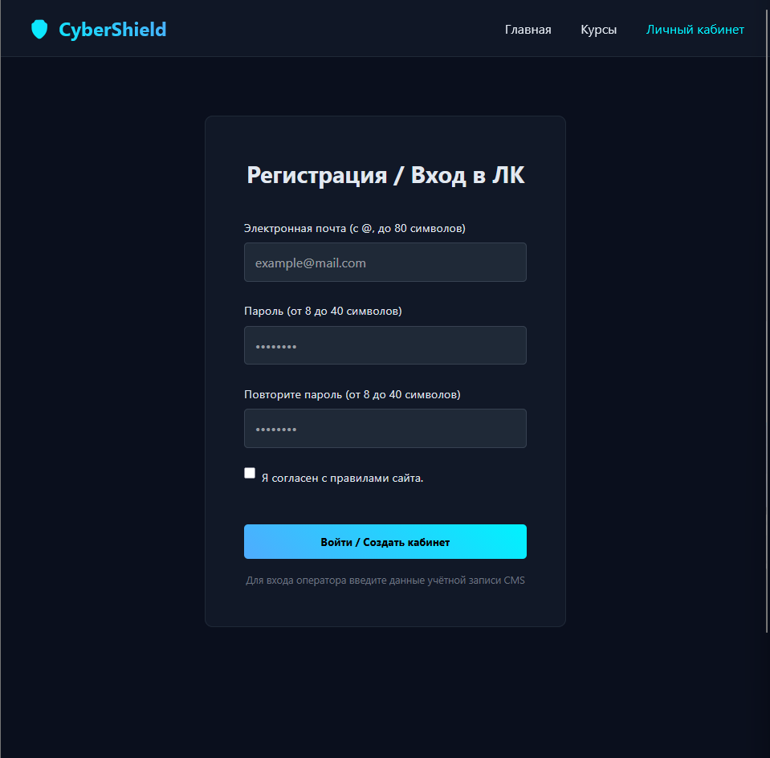
Рисунок 1 - Окно регистрации
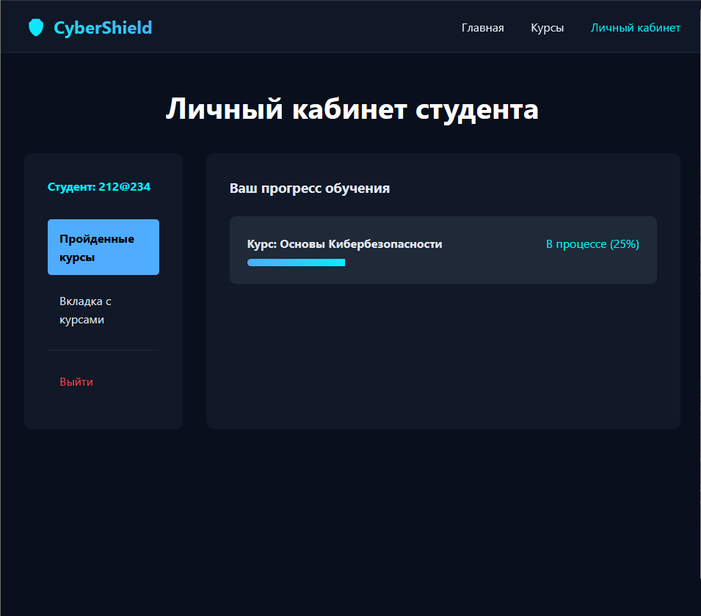
Рисунок 2 - Страница профиля

- Таблица анализа функциональных требований
Элемент | Тип элемента | Требования
FirstPassword1 | editbox | - Обязательно для заполнения  - Допустимые символы латинские буквы, цифры и специальный символы  - Максимально символов 40  - Минимально символов 8
Chek Password2 | editbox | - Обязательно для заполнения  - Максимально символов 40  - Полное совпадение с полем Password1
E-Mail | editbox | - Обязательное для заполнения  - Допустимые символы латиница, цифры и специальные символы  - Обязательно «@»  - Максимально символов 80  - Минимально символов 3
galochka | chekbox | - Обязательно для заполнения  Состояние:  - По умолчанию - не вкл
Главная | buttom | Действия после нажатия:  - Перенос на главную страницу
Войти/ Создать кабинет | buttom | Состояние:  1. По умолчанию - не активна (Disabled)  2. После заполнения обязательных полей становится активна (Enabled)  Действия после нажатия  1. Если введенные данные корректны - отправка данных серверу.  2. Если введенные данные НЕ корректны - валидационное сообщение.
Курсы | buttom | Действия после нажатия:  - Перенос на станицу курсов
- Таблица анализа функциональных требований
Поле | OK/NOK | Значение | Комментарий
Password1 | OK  NOK | 1/D_(WSFuB4HXizr7GC[3yx8JMLU{&9[SjY]DEAM  6]mzXAB{  +Pxj7yA:sf  NcwXOsUXrC  }@:&/::\+%  024289652  i  kEiOI-9  ;;N83bvvQo:T!Rron}zDT5xn/qZ)VV9AEpN?%vFez  {R(I&UB<UyljN5KdB%^H#YiK5O}y][/d~6BeXWIZ&ouA!v#2,MHTLHR\p=2,  аиптвлчбаитвлбат | Максимальная длина  Минимальная длина  10 символов  Верхний и нижний регистр  Спец символы  цифры  пустое значение  1 символ  < минимальной длины(7 символов)  41 символ  60 символов  кириллица
Password2 | OK  NOK | 1/D_(WSFuB4HXizr7GC[3yx8JMLU{&9[SjY]DEAM  +Pxj7yA:sf  6]mzXAB{  bg_E4X8  9vbv88q+pl$}l1RTg–7oA1a(!)MsLi–~1{,F>u[?J  >]jhh3Zn~lCE]Bz44?Zq=VOMoxNOB<{ubt,_6f@NTHD^Y#=#\!D<v)6Pg1jQ | Максимальная длина(40 символов)  10 символов  соответствует Password1  пустое значение  не соответствует Password1  > Максимальной длины (41 символ)  60 символов
galochka | OK  NOK | Активна  Неактивна | Активна  неактивно
E-Mail | OK  NOK | 1@1  phvkcdaqlpmnmjwiqlywylyiwicbqlhfxkjcbhovhszfyiv@fopgdipermjatbuiyzmlmdhpvpuhzlfd  vcrbvjedukh@hupdrxbcs  /fpiDnRUmD;>~@r  Z5MACU3Hkh2IJ@gY  kLWIMZjsMFYN@RBC  1@  123ghj  phvkcdaqlpmnmjwiqlywylyiwicbqlhfxkjcbhovhszfyiv@fopgdipermjatbuiyzmlmdhpvpuhzlfdf  Phvkcdaqlpmnmjwdxhdyirn7640iqlywylyiwicbqlhfxkjcbhovhszfyiv@fopgdipermjatbuiyzmlmdhpvpuhzlfdf  Вапывап@пт | минимальная длина(3 символа)  максимальная длина(80 символ)  21 символов  Специальные символы  цифры  Верхний и нижний регистор  пустое значение  2 символа  Отсутствует «@»  максимальная длина (81 символ)  максимальная длина (90 символов)  кириллица

- Тест-кейсы:
Принцип нумерации:
Первые две цифры что тестируется.
- Проверка паролей.
Третья цифра позитивный или негативный тест-кейс
- Позитивный
- Негативный
Последние две цифры- порядковый номер.

01101 «PositiveTestPasswordMax»
действие | Ожидаемый результат
- Открыть форму регистрации | - Вид формы регистрации соответствует макету «окно регистрации.»  - Все поля по умолчанию пусты  - Галочка у пользовательского соглашения горит серым цветом.  - Кнопка “Войти/Создать кабинет” некликабельна, на нее невозможно нажать.
- Заполнить поля формы:  - E-Mail=1@1  - Пароль1=1/D_(WSFuB4HXizr7GC[3yx8JMLU{&9  - Пароль2=1/D_(WSFuB4HXizr7GC[3yx8JMLU{&9  Нажимаем на галочку, чтобы она стала синей. | - Поля заполнены  - Кнопка "Войти/Создать кабинет" работает, на нее можно навестись и нажать.
- Нажать кнопку "Войти/Создать кабинет" | - Открывается страница профиля, соответствующая макету  - На месте «Студент:»  E-Mail написано «1@1»

01102 «PositiveTestPasswordMin»
действие | Ожидаемый результат
- Открыть форму регистрации | - Вид формы регистрации соответствует макету «окно регистрации.»  - Все поля по умолчанию пусты  - Галочка у пользовательского соглашения горит серым цветом.  - Кнопка “Войти/Создать кабинет” некликабельна, на нее невозможно нажать.
- Заполнить поля формы:  E-Mail=1@1  Пароль1= 6]mzXAB{  Пароль2= 6]mzXAB{  Нажимаем на галочку, чтобы она стала синей. | - Поля заполнены  - Кнопка "Войти/Создать кабинет" работает, на нее можно навестись и нажать.
- Нажать кнопку "Войти/Создать кабинет" | - Открывается страница профиля, соответствующая макету  - На месте «Студент:»  E-Mail написано «1@1»

01103 «PositiveTestPasswordJustMiddle»
действие | Ожидаемый результат
- Открыть форму регистрации | - Вид формы регистрации соответствует макету «окно регистрации.»  - Все поля по умолчанию пусты  - Галочка у пользовательского соглашения горит серым цветом.  - Кнопка “Войти/Создать кабинет” некликабельна, на нее невозможно нажать.
- Заполнить поля формы:  E-Mail= 1@1  Пароль1= +Pxj7yA:sf  Пароль2=+Pxj7yA:sf  Нажимаем на галочку, чтобы она стала синей. | - Поля заполнены  - Кнопка "Войти/Создать кабинет" работает, на нее можно навестись и нажать.
- Нажать кнопку "Войти/Создать кабинет” | - Высветилось сообщение «регистрация завершена»  - Открывается страница профиля, соответствующая макету.  - На месте «Студент:»  E-Mail написано «1@1»

01201 «NegativeTestPasswordEmpty»
действие | Ожидаемый результат
- Открыть форму регистрации | - Вид формы регистрации соответствует макету «окно регистрации.»  - Все поля по умолчанию пусты  - Галочка у пользовательского соглашения горит серым цветом.  - Кнопка “Войти/Создать кабинет” некликабельна, на нее невозможно нажать.
- Заполнить поля формы:  E-Mail= 1@1  Пароль1=  Пароль2=  Нажимаем на галочку, чтобы она стала синей. | - Поля заполнены  - Кнопка “Войти/Создать кабинет” некликабельна, на нее невозможно нажать.

01203 «NegativeTestPasswordMin»
действие | Ожидаемый результат
- Открыть форму регистрации | - Вид формы регистрации соответствует макету «окно регистрации.»  - Все поля по умолчанию пусты  - Галочка у пользовательского соглашения горит серым цветом.  - Кнопка “Войти/Создать кабинет” некликабельна, на нее невозможно нажать.
- Заполнить поля формы:  E-Mail= 1@1  Пароль1= bg_E4X8  Пароль2= bg_E4X8  Нажимаем на галочку, чтобы она стала синей. | - Поля заполнены  - Кнопка "Войти/Создать кабинет" не работает, на нее можно навестись и нажать.  - Валидационное сообщение с просьбой ввести пароль длиннее

01203 «NegativeTestPasswordVeryMin»
действие | Ожидаемый результат
- Открыть форму регистрации | - Вид формы регистрации соответствует макету «окно регистрации.»  - Все поля по умолчанию пусты  - Галочка у пользовательского соглашения горит серым цветом.  - Кнопка “Войти/Создать кабинет” некликабельна, на нее невозможно нажать.
- Заполнить поля формы:  E-Mail= 1@1  Пароль1= i  Пароль2= i  Нажимаем на галочку, чтобы она стала синей. | - Поля заполнены  - Кнопка "Войти/Создать кабинет" работает, на нее можно навестись и нажать.  - Валидационное сообщение с просьбой ввести пароль длиннее

- Матрица соответствия функциональных требований
требования | ТК1 | ТК2 | ТК3 | ТК4 | ТК5 | ТК6
FirstPassword1
Обязательно для заполнения |  |  |  | ✔
Допустимые символы латинские буквы, цифры и специальный символы
Максимально символов 40 | ✔ |  |  |  |  | ✔
Минимально символов 8 |  | ✔ |  |  | ✔
Chek Password2
1. Обязательно для заполнения |  |  |  | ✔
Максимально символов 40 | ✔ |  |  |  |  | ✔
Полное совпадение с полем Password1
Number phone
Обязательное для заполнения
Допустимые символы латиница, цифры и специальные символы

Обязательно «@» | ✔ | ✔ | ✔ | ✔ | ✔ | ✔
символов 3-80 | ✔ | ✔ | ✔ | ✔ | ✔ | ✔
galochka
Обязательно для заполнения
По умолчанию - не вкл | ✔ | ✔ | ✔ | ✔ | ✔ | ✔
Главная
Действия после нажатия:Перенос на главную страницу
Курсы
Действия после нажатия:Перенос на страницу курсы

next
По умолчанию - не активна (Disabled) | ✔ | ✔ | ✔ | ✔ | ✔ | ✔
После заполнения обязательных полей становится активна (Enabled) |  |  |  | ✔
Если введенные данные корректны - отправка данных серверу. | ✔ | ✔ | ✔
Если введенные данные НЕ корректны - валидационное сообщение. |  |  |  |  | ✔ | ✔
- Список ТК, скриншот двух тест-кейсов из Test-Rail или TestIt
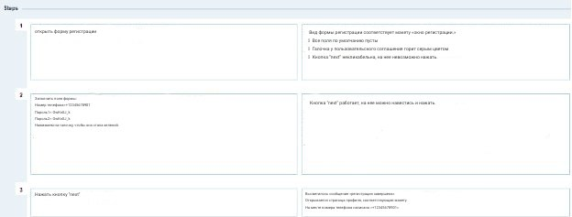
Рисунок 3 - тесткейс
- Расчёт тестового покрытия
Общее количество функциональных требований: 18.
Количество требований, покрытых тест-кейсами: 12.
Тестовое покрытие рассчитывается по формуле:
Покрытие = (12 / 18) × 100% = 66,6%
Таким образом, тестовое покрытие составляет 66%, что говорит о частичном покрытии функциональных требований.

ПРИЛОЖЕНИЕ А
Персональная информация
Фамилия | Малкова
Имя | Ксения
Отчество | Алексеевна
I. Тестовое окружение
1.1 Аппаратное обеспечение
Процессор: | Intel Core i5-10400 @ 2.90GHz (6 ядер)
Оперативная память: | 16 гб
Модель монитора: | 23.8" Монитор ARDOR GAMING PORTAL V2 AF24H1 черный
Тип подключения: | DisplayPort
Режим экрана: | 1920×1080, 60 Гц
Видеокарта: | Intel UHD Graphics 630
Изготовитель: | Intel
Тип: | Встроенная
Видеопамять: | Выделенно 128 мб
Версия драйвера: | 31.0.101.2111
Жесткий диск: | 1,8ТБ (1,4 ТБ свободно)
1.2 Операционная система
Операционная система: | Windows 11 Pro
Разрядность:
Версия: | 25H2
1.3 Интернет-соединение
Тип подключения к сети Интернет: | Ethernet (проводное)
Скорость доступа к сети Интернет (Мб/сек):
1.4 Дополнительное оборудование:

